弹性垫/减震系列1
在日益城市化的世界中，噪音污染已成为影响人类健康和生活质量的重大问题。噪音污染的不利影响包括压力、睡眠障碍、认知障碍以及心血管疾病等更严重的问题。
应对这一挑战需要创新的方法，其中一种方法是将弹性垫集成到降噪项目中。在降噪工程中，弹性垫是一种常用的隔音材料，用于减少噪音传播和振动传递。它通常
被安装在建筑物结构、机械设备或地板等表面下，以提供隔音效果。弹性垫的主要作用是通过其特殊的材料和结构设计，吸收和减少传入的噪音和振动。它们可以阻
止噪音从一个区域传播到另一个区域，从而降低噪音对周围环境和人员的影响。

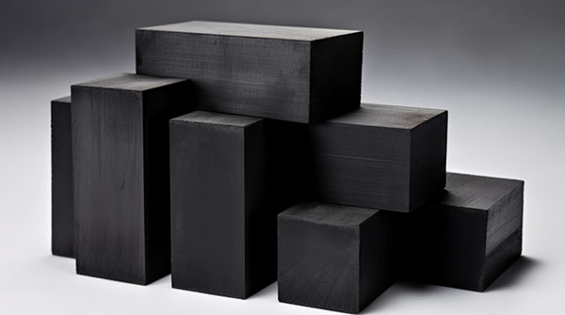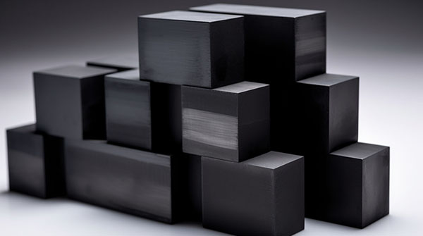

降噪原理：
在深入研究弹性垫的细节之前，有必要了解降噪的基本原理。声波通过各种介质传播，了解其传播机制对于设计有效的噪声缓解策略至关重要。降噪主要涉及使用不
同的材料和设计来吸收、反射或隔离声波。

弹性垫是一种由橡胶、弹性材料等制成的垫片，旨在用于吸收、减震和分散机械振动、冲击等能量，以降低传递到结构和环境的振动和噪声水平。弹性垫的主要特点
包括高度的弹性、柔韧性和耐久性，使其能够在各种应用中发挥作用。
弹性的重要性：
减振和噪声控制：弹性垫能够将机械振动和冲击的能量转化为热能，从而降低振动传递到周围环境的程度。这有助于减少噪声产生，提供更为安静的工作和居住环境。
保护结构：弹性垫可以保护结构免受过多的机械振动和冲击的影响，从而延长结构的寿命和耐久性。
防止损坏：在机械设备、仪器和建筑中使用弹性垫可以防止因振动和冲击引起的损坏，减少维护和修复成本。
设计注意事项：
负载能力：选择适当负载能力的弹性垫，以确保其能够支撑所安装设备的重量。
应用环境：考虑弹性垫所处的环境，包括温度变化、化学品暴露等，选择能够在这些条件下正常运行的材料。
厚度和硬度：根据具体项目的需求，选择合适的垫片厚度和硬度。不同的应用可能需要不同的弹性特性。
减震效果：要确保弹性垫的设计和布置能够有效减少振动的传递，从而达到预期的噪声控制效果。

弹性垫所用材料：弹性垫可以由多种材料制成，每种材料都具有特定的声学特性。橡胶和弹性体因其高弹性和出色的减振能力而成为常见的选择。此外，合成材料、
泡沫和复合结构因其多功能性和对不同环境的适应性而受到关注。弹性垫通常由合成橡胶或其他具有高弹性、弹性和耐用性的弹性体化合物制成。这些材料可以定制
为具有特定的硬度水平（以肖氏硬度计测量）和灵活性，以满足应用的要求。

弹性垫通常由以下材料制成，具体选择取决于应用需求和环境条件：
天然橡胶：具有良好的弹性和耐用性，适用于许多一般的减震和噪声控制需求。
合成橡胶：常用于工业和商业应用，可以通过调整配方来获得不同的弹性和耐久性。
聚氨酯：具有较高的抗化学腐蚀性能和耐久性，适用于特殊环境和要求。
硅胶：具有优异的耐热性和耐候性，适用于高温环境下的应用。
复合材料：可以通过组合不同材料的优点来获得更好的弹性和减震性能。

弹性材料的类型：
弹性垫所用的材料种类繁多，以下是一些常见的弹性材料类型：
天然橡胶：由橡胶树的乳液提取而来，具有优异的弹性和耐用性。它在许多应用中都能表现出良好的减震和噪声控制效果。
合成橡胶：这包括丁苯橡胶、丁腈橡胶、氯丁橡胶等。合成橡胶可以根据需要进行调配，以获得特定的弹性特性和耐久性。
聚氨酯：聚氨酯具有较高的抗化学腐蚀性能和耐久性，适用于某些工业和特殊环境。
硅胶：硅胶具有优异的耐热性、耐候性和耐化学腐蚀性能，适用于高温环境和特殊需求。
弹性聚合物：这包括丙烯酸酯、乙烯醋酸酯等。它们可以在不同的硬度范围内制备，用于各种应用。
聚醚类和聚酯类材料：这些材料通常用于高强度和高耐磨性应用，如重型机械。
橡胶与金属复合材料：将橡胶与金属融合，获得橡胶的弹性和金属的强度，常用于特殊的减震和隔音需求。

特性及优点：
不同弹性材料具有不同的特性和优点，但一般来说，弹性材料的特性和优点包括：
高弹性：能够有效吸收和分散振动和冲击产生的能量。
耐久性：可长时间承受重复的应力和变形，不易疲劳。
抗化学腐蚀性：某些材料具有较好的耐化学性能，适用于特殊环境。
耐高温性：某些材料具有优异的耐高温性能，能在高温环境下工作。
易加工性：可以根据需要制备不同形状和尺寸的垫片。
吸音性：除了减震，弹性材料还能吸收声波能量，有助于噪声控制。

不同环境的兼容性：
不同的弹性材料在不同环境中的兼容性也会有所差异。在选择弹性垫材料时，需要考虑以下因素：
温度范围：材料是否能在所需的温度范围内正常工作。
化学影响：是否会受到环境中化学物质的影响。
紫外线暴露：材料是否能抵抗紫外线辐射，避免老化。
湿度：材料在湿润环境下是否能保持性能。

弹性垫的应用：
弹性垫在多个领域有广泛的应用，包括但不限于：
工业设备的减震和噪声控制。
建筑结构的振动和噪声减少。
铁路和公路交通的噪声隔离。
家用电器的减震和噪声控制。
航空航天领域中的振动控制。
医疗设备的隔震和噪声减少。

弹性垫的安装通常需要根据具体的需求和应用场景进行设计和选择。在安装过程中，弹性垫通常被放置在需要减少噪音和振动的区域下方，以形成一个隔离层。
它们可以与其他隔音材料（如隔音板、隔音砂浆等）结合使用，以达到更好的隔音效果。弹性垫是降噪工程中常用的隔音材料，通过其特殊的材料和结构设计，
能够有效地减少传入的噪音和振动。它们在建筑物、机械设备等领域具有广泛的应用，有助于创造一个更加安静和舒适的环境。

减震支架/减震系列2
定义和目的：
减震支架是一种设计用于减缓机械振动和冲击传递的装置。其主要目的是通过吸收、分散和耗散振动和冲击产生的能量，从而减少这些能量传递到结构和周围环境中，
从而降低噪音和振动水平。减震支架通常用于支撑机械设备、建筑结构等，在工业、建筑和交通等领域中广泛应用，以提供更安静、舒适的环境。

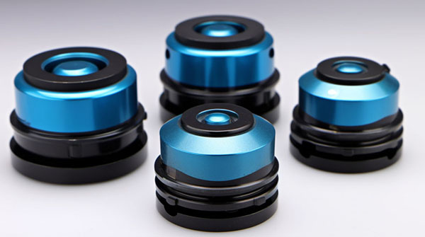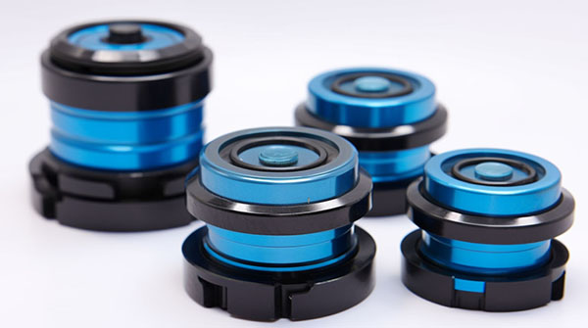

能量耗散机制：
减震支架的关键机制之一是能量耗散。能量耗散是指将振动和冲击产生的能量转化为热能或其他形式的能量，从而减少这些能量的传递。这通常通过在支架中引入材
料或结构来实现，这些材料或结构能够在振动和冲击作用下发生形变或变形，从而将能量耗散掉。这一机制有助于防止振动和冲击能量传递到支架的其他部分以及周
围环境中。

不同类型的减震机制：
在减震支架中，可以使用多种减震机制来实现振动和冲击的控制。以下是一些常见的减震机制：
阻尼减震：这是通过引入阻尼材料来吸收振动能量的机制。阻尼材料可以将振动的机械能转化为热能，从而减少振动传递。
共振控制：通过调整支架的共振频率，使其不与外部振动频率相符，从而阻止共振现象的发生。这有助于降低振动传递的幅度。
能量转换减震：这是通过将振动能量转化为其他形式的能量来减少振动传递。例如，通过使用液体或气体阻尼器，将机械能转化为流体的动能，从而减缓振动的传播。

设计原则：
设计减震支架需要考虑多个因素，以确保其有效性和持久性。以下是一些关键的设计原则：
负载能力和分布：要考虑所支撑设备的重量和负载分布，以确保支架能够承受相应的载荷。
材料选择和声学特性：选择适合的材料，具有良好的弹性和耐久性，同时具备良好的声学特性，以实现有效的减震和噪音控制。
支架几何形状和配置：支架的几何形状和布置会影响其振动和冲击吸收能力。优化形状和布置有助于提高减震效果。
环境适应性：考虑支架所处的环境条件，如温度、湿度、化学物质暴露等，选择材料和设计以适应这些条件。

负载能力和负载分布：
在设计减震支架时，负载能力和负载分布是至关重要的因素。负载能力是指支架能够承受的最大力量或重量，通常以负载的单位为标准。为了确保减震支架的安全性
和稳定性，设计人员必须准确计算并评估所支持设备的负载，并选择合适的支架类型和尺寸。负载分布也同样重要，均匀分布的负载可以有效降低支架的应力集中，
提高整体支架的耐久性。

材料选择和声学特性：
在减震支架的设计中，材料选择起着关键作用。合适的材料应具有良好的弹性特性，能够在振动和冲击作用下发生适当的变形，从而耗散能量。弹性材料如橡胶和弹
性聚合物通常被选用，因为它们具有出色的能量耗散能力。此外，材料的声学特性也至关重要，应选择能够有效吸收声波能量的材料，以实现噪音控制的目标。

支架几何形状和配置：
支架的几何形状和配置会影响其减震效果。支架的形状和尺寸应根据支持的设备和环境需求进行优化。某些几何形状能够更好地分散振动和冲击的能量，从而提高减
震效果。此外，支架的配置也应与所支持的设备的振动特性相匹配，以确保支架在不同方向上的减震性能均衡。

减震支架所用材料：
减震支架所用的材料应具备一系列特性，以实现其减震和噪音控制功能。以下是常见的减震支架所用材料类型：
弹性材料：弹性材料如天然橡胶、合成橡胶和弹性聚合物常被用作减震支架的核心材料。它们能够有效吸收和耗散振动和冲击产生的能量，从而降低传递到支持结构
的振动和噪音。
金属：在某些情况下，金属如钢铁、铝合金等也可用于减震支架的制造。这些金属材料能够提供更高的强度和稳定性，适用于承受更大负载的情况。
复合材料：复合材料通常由不同类型的材料组合而成，以实现特定的弹性、耐久性和吸震特性。将弹性材料与金属或其他复合材料组合可以实现更精确的减震性能。
液体阻尼器：在某些情况下，液体阻尼器也被用作减震支架的一部分。这些装置利用流体的阻力来减缓振动和冲击的传播。
在选择减震支架所用材料时，需要考虑负载要求、环境条件以及所需的减震效果。综合考虑这些因素，可以制定出最合适的减震支架设计。

弹性体和橡胶化合物：
弹性体和橡胶化合物是常用于制造减震支架的重要材料。它们具有优越的弹性特性，能够有效吸收和分散振动和冲击产生的能量。橡胶化合物通常由橡胶与其他添加
剂混合而成，以调整其硬度、弹性模量和其他性能。橡胶化合物在减震支架中可以作为垫片、隔离垫等部件使用，它们的弹性特性使其能够在机械振动和冲击作用下
发生变形，从而有效地耗散能量。

金属复合材料和阻尼材料：
金属复合材料和阻尼材料也常用于减震支架的制造。金属复合材料由不同类型的金属、合金或其他材料组合而成，以融合金属的强度和耐用性与其他材料的吸震性能。
阻尼材料在减震支架中用于吸收振动和冲击能量，将其转化为微小的振动或热能，从而降低传递到支持结构的能量。

材料兼容性的注意事项：
在选择减震支架的材料时，材料兼容性是至关重要的。不同材料在不同环境条件下可能会发生相互作用，影响材料的性能和持久性。一些注意事项包括：
化学兼容性：确保所选材料不会与周围环境中的化学物质发生不良反应，从而导致材料的降解或失效。
温度适应性：考虑支架所处环境的温度范围，选择能够在不同温度下保持稳定性和性能的材料。
湿度和湿润环境：在湿度较高的环境中，要确保所选材料不会受潮或引发腐蚀。

使用减震支架的好处：
使用减震支架带来多方面的好处，尤其在噪音控制和振动减缓方面：

噪音控制：减震支架通过减少振动和冲击的传递，降低了噪音的产生和传播。这有助于创造更安静的工作和生活环境，提高舒适度。
振动减缓：减震支架能够有效地减缓机械设备产生的振动，从而降低了设备的机械应力，延长了设备的使用寿命。
设备保护：减震支架可以保护机械设备免受外部振动和冲击的影响，减少设备的损坏和故障。
人员健康：通过减少噪音和振动的影响，减震支架有助于维护工作环境的人员健康和安全。
维护成本降低：减震支架的使用可以降低设备的维护成本，减少维修和更换零件的频率。
提高生产效率：在工业领域，减震支架可以降低设备的停机时间，从而提高生产效率。

减震支架在噪音控制、设备保护和人员健康方面发挥着重要作用。通过合适的材料选择和设计原则，可以实现更有效的噪音和振动控制，提升工作和生活环境的质量。
正确的安装程序和定期的监控与维护可以确保支架持续有效地执行其功能。通过合适的材料选择、正确的安装和有效的维护，减震支架可以显著提高工作环境的质量，
保护设备免受振动和冲击的影响，从而为人们创造更安静、更舒适的环境。

地板减振器/减震系列3
噪声污染背景及其影响：
噪声污染是现代社会面临的一个普遍问题，它来自于交通、工业、建筑工地、机械设备等各种源头。持续暴露于高噪音环境可能对人类健康和生活质量产生严重影响。
噪声污染会导致睡眠障碍、注意力不集中、心理压力增加以及听力损害。此外，长期的噪音暴露还与心血管疾病、失聪和认知问题等健康问题相关。

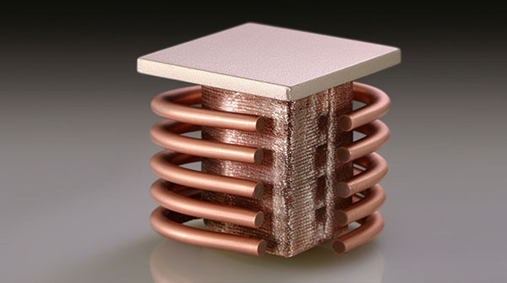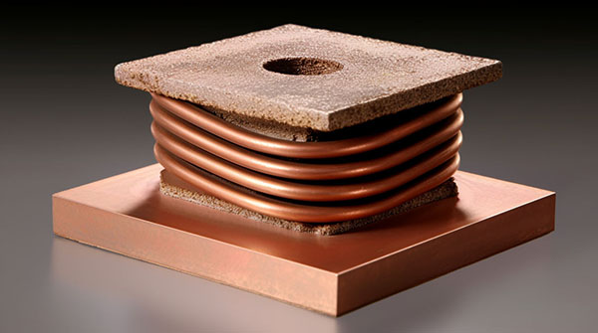

地板减震器在降噪中的作用：
地板减震器是噪声控制领域中的重要工具，用于减轻地板传递的振动和冲击对室内环境的影响。地板减震器通过吸收、分散和耗散振动和冲击产生的能量，有效地降低
了声音传递和噪声污染的程度。在降低楼层间和设备传递的噪音中，地板减震器扮演着关键角色。

地板减震器的概念：
地板减震器是一种设计用于减轻地板传递的振动和冲击的装置。它们可以安装在楼板下方，以隔离楼层之间的振动和噪音。地板减震器的工作原理是通过其特殊的材料
和结构，在振动和冲击作用下，将机械能转化为热能或其他形式的能量，从而减少这些能量传递到楼层结构和周围环境中。这种转化能量的机制有效地降低了振动和噪
声的传递，从而提供了更安静和舒适的室内环境。

地板减震器的概念主要涵盖以下几个关键方面：

减震机制：地板减震器采用多种减震机制，如阻尼减震、共振控制等，来减轻地板传递的振动和冲击。这些机制有助于将振动的能量转化为其他形式的能量，从而降低
噪音的产生和传播。
材料选择：地板减震器使用弹性体材料、橡胶化合物、金属复合材料等，以实现有效的能量耗散和吸震特性。这些材料能够在振动作用下发生适当的变形，从而有效地
吸收和耗散振动和冲击产生的能量。
支架结构：地板减震器的结构和配置会影响其吸震效果。支架的几何形状、布局和尺寸等因素需要经过优化，以实现最佳的减震效果和噪音控制效果。
应用范围：地板减震器广泛应用于建筑、工业、交通等领域，以降低楼层间的振动传递，减少楼板和结构传递的噪音。
地板减震器的概念旨在通过科学的工程设计和材料选择，创造更宁静、更舒适的室内环境，减少噪音污染对人们健康和生活质量的不良影响。

定义和目的：
地板减震器是一种专门设计用于降低地板传递的振动和冲击的装置。其主要目的是通过减轻地板振动和冲击对周围环境的影响，提供更加安静、舒适的室内环境。地板
减震器通过能量耗散机制，将机械能转化为其他形式的能量，从而有效地降低振动和噪音的传递。

能量耗散机制：
能量耗散是地板减震器的核心机制之一，通过将振动和冲击产生的机械能转化为热能或其他形式的能量，从而减少这些能量传递到楼层结构和周围环境中。这种转化机
制能够有效地耗散振动和冲击的能量，从而降低噪音的产生和传播。

不同类型的地板减震机构：
在地板减震器的设计中，可以采用不同类型的机构来实现减震效果。以下是几种常见的地板减震机构：

弹性体减震器：弹性体减震器采用弹性材料（如橡胶、弹性聚合物等）作为核心组件，通过其弹性特性吸收和分散振动和冲击能量。这些减震器能够在振动作用下发生
适当的变形，从而耗散能量。
液体阻尼器：液体阻尼器在地板减震中也有应用。这些阻尼器利用流体的阻力来减缓振动和冲击的传播，从而实现减震效果。
弹簧隔振器：弹簧隔振器使用弹簧组件来减缓地板振动的传递。这些弹簧能够在受力作用下发生变形，从而减少振动的传递。
活动质量系统：活动质量系统通过调整系统的质量来改变其共振频率，从而实现共振频率与外部振动频率的分离，从而减缓振动的传播。

设计原则：
设计地板减震器需要综合考虑多个因素，以确保其有效性和持久性。以下是一些关键的设计原则：

负载能力和分布：考虑所支持楼层的重量和负载分布，以确保减震器能够承受相应的载荷。
材料选择和声学特性：选择适合的材料，具有良好的弹性和耐久性，同时具备良好的声学特性，以实现有效的减震和噪音控制。
减震机制的选择：根据具体的应用需求选择适当的减震机制，如弹性体、液体阻尼等，以实现最佳的减震效果。
环境适应性：考虑支架所处的环境条件，如温度、湿度、化学物质暴露等，选择材料和设计以适应这些条件。
安装和调整：确保减震器正确安装并调整到适当的位置和高度，以实现最佳的减震效果。
维护和监测：制定定期的维护计划，包括检查、清洁和可能的更换部件，以确保减震器的长期有效性。
地板减震器的设计原则旨在最大程度地降低地板振动和噪音的传递，提供更舒适和宁静的室内环境，改善人们的生活质量。

负载能力和负载分布：
负载能力是地板减震器设计中的重要考虑因素，它指的是减震器能够承受的最大载荷。在选择地板减震器时，需要考虑所支持楼层的重量、设备负载以及人员流量等因
素。同时，负载分布也至关重要，减震器需要能够均匀分散负载，以确保减震效果的均衡和稳定性。

材料选择和声学特性：
材料的选择对地板减震器的性能和效果有着重要影响。一般来说，材料需要具有良好的弹性特性，以实现能量的吸收和分散。弹性体材料如橡胶和弹性聚合物在地板减
震器中广泛使用，因为它们能够在振动作用下发生适当的变形，从而有效地耗散能量。此外，选择材料时还需要考虑其声学特性，以确保减震器在降低噪音传递时的有
效性。

楼层结构及安装配置：
地板减震器的效果还受到楼层结构和安装配置的影响。楼层结构的刚度和几何形状会影响振动的传递路径，因此需要根据具体情况选择合适的减震器设计。安装配置也
至关重要，减震器需要正确地安装在地板下方，以确保能够有效地吸收和分散振动和冲击能量。不同的楼层结构和安装配置可能需要不同类型和规格的减震器。

地板减震器使用的材料：
地板减震器使用的材料通常包括以下类型：

弹性体材料：橡胶和弹性聚合物是常见的弹性体材料，它们具有优越的弹性和能量耗散特性。这些材料能够在受力作用下变形，从而有效地吸收和分散振动和冲击产生
的能量。
金属材料：金属复合材料在地板减震器中也有应用。这些材料结合了金属的强度和其他材料的吸震性能，能够在高负载环境下提供稳定的减震效果。
阻尼材料：阻尼材料能够通过能量耗散机制减缓振动和冲击的传播。这些材料可以包括聚合物复合材料、涂层等，它们在地板减震中发挥重要作用。
弹簧材料：弹簧是一种能够储存和释放能量的机械元件，在地板减震器中也有应用。弹簧的刚度和形状可以根据具体应用进行选择，以实现适当的减震效果。
液体阻尼材料：液体阻尼材料利用流体的阻力来减缓振动和冲击的传播。这些材料在地板减震中用于实现阻尼机制。

弹性体和橡胶化合物：
弹性体和橡胶化合物是地板减震器常用的材料，它们具有优越的弹性和能量耗散特性。橡胶化合物是通过将橡胶与其他材料（如聚合物、金属等）组合而成的材料，以
实现更好的性能。这些材料能够在振动作用下发生适当的变形，从而有效地吸收和分散振动和冲击产生的能量。它们能够通过能量耗散机制将机械能转化为热能，从而
减少振动和噪音的传递。

金属复合材料和阻尼材料：
金属复合材料在地板减震器中也有应用，它们结合了金属的强度和其他材料的吸震性能。这些材料在高负载环境下能够提供稳定的减震效果。阻尼材料包括聚合物复合
材料、涂层等，它们利用阻尼机制减缓振动和冲击的传播，从而实现减震效果。

材料兼容性的注意事项：
在选择地板减震器材料时，材料的兼容性是一个关键考虑因素。材料之间的兼容性会影响减震器的性能和耐久性。一些注意事项包括：
化学兼容性：确保减震器材料不会与周围环境中的化学物质发生不良反应，以避免材料腐蚀或损坏。
温度适应性：考虑减震器所处环境的温度变化，选择材料能够在不同温度条件下保持性能稳定。
湿度影响：湿度可能影响材料的性能，因此需要选择耐湿性好的材料，以避免材料受潮而损坏。
机械兼容性：不同材料在受力和变形时可能表现出不同的机械性能，需要确保材料能够相互协调，以实现减震效果。

使用地板减震器的好处：
使用地板减震器可以带来多方面的好处，特别是在降低噪音和振动传递方面：

降低噪音传递：地板减震器通过吸收和分散振动和冲击能量，有效地降低噪音的传递。这有助于创造更宁静的室内环境，提高生活质量。
提高舒适性：地板减震器可以减少地板上的振动，从而改善人们在楼层上的舒适感受。在住宅、办公室和公共场所等环境中，舒适性的提升对人们的工作和生活至关重要。
保护结构：地板减震器可以降低振动和冲击对楼层结构的影响，从而延长结构的使用寿命。它们有助于减少机械应力和疲劳，防止结构的磨损和损坏。
改善室内声学：地板减震器有助于减少声音的反射和传递，从而改善室内的声学环境。这对于音响设备的效果和会议室的效率具有重要意义。
减少振动影响：对于需要精密操作的设备和实验室环境，地板减震器可以降低振动的干扰，提供更稳定的工作环境。
地板减震器在噪音控制、舒适性提升和结构保护等方面发挥着重要作用，为各种应用环境带来实质性的好处。

降噪和隔振：
地板减震器在降噪和隔振方面发挥重要作用。它们通过能量耗散机制，有效地吸收和分散振动和冲击能量，从而降低地板传递的噪音和振动。在楼层之间的噪音传递中，
地板减震器可以有效地减少声音的传播，创造更加宁静的室内环境。这对于住宅、商业建筑、酒店等场所尤其重要，可以提供更好的居住和工作环境。

延长结构寿命：
地板减震器的应用可以延长结构的使用寿命。通过降低振动和冲击对楼层结构的影响，地板减震器可以减少结构的疲劳和损坏，从而延长其寿命。特别是在高负荷环境、
重要设备支持的场所，地板减震器的使用可以减轻机械应力，保护结构免受损坏。

改善室内声学舒适度：
地板减震器有助于改善室内声学舒适度。它们可以减少声音的反射、共鸣和传递，从而创造更好的声学环境。在会议室、音乐厅、剧院等场所，地板减震器的应用可以提
高音响效果，增强听觉体验。

地板减震器的应用：
地板减震器在多个领域中得到广泛应用，包括但不限于以下方面：
建筑和住宅：地板减震器可用于多层住宅楼、商业大厦和酒店，以减少楼层之间的噪音传递，提高居住和工作的质量。
工业和制造业：在工业环境中，特别是需要精密操作的生产线和设备区域，地板减震器可以减少振动对生产效率和设备准确性的影响。
健身中心和体育场馆：在健身中心和体育场馆中，地板减震器可以降低跑步机、重量训练设备等产生的振动和噪音，提供更好的锻炼环境。
医疗设施：在医疗设施中，地板减震器可以减少设备运转产生的振动，提供更加稳定的医疗环境，有助于精确的医疗操作。
研究实验室：在需要精密实验和测量的实验室中，地板减震器可以减少外部振动的干扰，确保实验数据的准确性。

地板减震器作为一种专门设计用于降低地板传递的振动和冲击的装置，在噪音控制和振动隔离领域发挥着重要作用。通过能量耗散机制，它们能够有效地吸收和分散振动
和冲击能量，从而降低地板传递的噪音和振动，创造更加宁静、舒适的室内环境。地板减震器的应用具有以下优点和效益：

降噪和隔振：地板减震器能够有效地降低楼层间的噪音传递，创造更安静的室内环境。它们还能隔离外部振动，保护室内空间免受外界环境的影响。
延长结构寿命：地板减震器的应用可以减少结构受力，从而延长楼层结构的使用寿命。它们减少了振动和冲击对结构的损坏，提高了结构的耐久性。
改善室内声学舒适度：地板减震器有助于改善室内声学环境，减少声音的传递和共鸣。这在会议室、音乐厅和剧院等场所具有重要作用。
提升舒适性：地板减震器能够降低地板上的振动，提高楼层上的舒适感受。这对于住宅、办公室和商业建筑等场所尤为重要。
多领域应用：地板减震器在建筑、工业、体育场馆、医疗设施等多个领域得到广泛应用。它们适用于不同的环境和需求，为各种应用场景提供噪音控制和振动隔离解决方案。

地板减震器通过减轻地板传递的振动和冲击，实现了降噪、隔振、结构保护和室内舒适性的多重效益。它们的应用有助于创造更好的居住、工作和娱乐环境，提高人们的生活质量。

减震器/减震系列3
减震器的定义：
减震器，又称为阻尼器或避震器，是一种用于减少物体振动、冲击和震动的装置。它们通过将能量从振动系统中吸收和耗散，有效地减少了振动的幅度和影响。减震器在
各种工程领域中广泛应用，包括汽车、建筑、工业设备、航空航天等，以改善设备性能、延长使用寿命，并减少对周围环境和人体的影响。

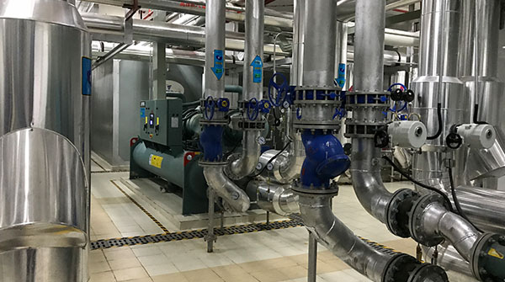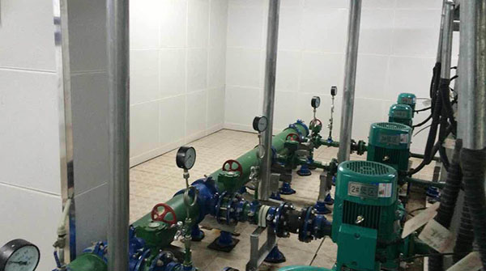

减震与降噪的关系：
减震和降噪之间存在紧密关联。振动和冲击可以产生噪音，而减震器通过减少物体的振动和冲击来降低噪音水平。当物体受到外部冲击或振动时，减震器可以吸收部分能量，
使物体的振动减小，从而降低噪音的产生。因此，减震器在许多降噪项目中扮演重要角色，帮助控制噪音污染，改善环境和人体健康。

不同行业降噪的重要性：
降噪在各个行业中都具有重要性，以下是几个行业的例子：
汽车行业：在汽车中，引擎振动和道路噪音都可以通过减震器得到有效控制。降低汽车内部和外部的噪音水平可以提高驾驶舒适性和乘客的舒适感。
建筑行业：在建筑领域，减震器可以用于减少楼宇结构受到的地震和风载荷产生的振动，从而保护建筑物的稳定性，并提供安全的居住和工作环境。
工业领域：在工业设备中，震动和振动可能会影响设备的性能和寿命。减震器可以减少设备振动，提高生产效率，并减少维护成本。
航空航天领域：飞机、火箭等航空航天器的振动会影响其飞行稳定性和乘员舒适性。减震器在这些应用中起到了关键作用，确保航天器的安全和性能。

减震原理：
减震器的工作原理涉及能量的转化和耗散。以下是常见的减震原理：
液压减震原理：液压减震器利用液体的流动和阻尼来吸收和耗散能量。当振动作用于减震器时，液体会通过内部通道流动，从而吸收和耗散能量，减小振动的幅度。
气压减震原理：气压减震器使用气体的弹性性质来减缓振动。气压减震器内部的气体压力可以在受到冲击时变化，从而减少振动的传递。
机械减震原理：机械减震器使用弹簧、阻尼材料等机械元件来减缓振动的传播。这些元件可以吸收和耗散振动能量，减小振动幅度。
电磁减震原理：电磁减震器利用电磁场的力量来控制振动。通过改变电磁场的强度，可以实现对振动的主动控制。
减震器的选择取决于应用的特定需求，如振动频率、振幅、工作环境等。通过合理选择和设计减震器，可以有效降低噪音和振动水平，提升系统性能和舒适度。

阻尼和能量耗散：
阻尼是一种能量耗散的过程，它在减震中起着关键作用。当物体振动或冲击时，其动能会转化为势能，并在周期性运动中来回转换。阻尼器通过引入能量耗散机制，将部分动
能转化为热能，从而减少振动的振幅。这种能量耗散的过程可以通过内部阻尼材料、流体流动或电磁场来实现。有效的阻尼可以降低振动的持续时间和振幅，从而降低噪音和
冲击的产生。

磁滞和振动隔离：
磁滞是一种物质对磁场变化的响应延迟的现象。在某些减震器中，磁滞效应可以用来实现振动隔离。这些减震器通常包含磁性材料，当受到振动时，磁性材料会对振动做出反
应，从而产生阻尼和抑制振动的能力。这种磁滞效应可以用于控制振动的传递，降低系统的振动级别。

传递性和共振：
传递性是指振动或冲击在系统中的传播过程。减震器的设计旨在改变传递函数，从而控制振动的传递。共振是一种系统在特定频率下振幅增加的现象，这可能导致系统损坏或
噪音增加。减震器的目标之一是避免或抑制共振现象，通过调整减震器的特性来降低特定频率下的振幅。

减震器的类型：
减震器有多种类型，每种类型都适用于不同的应用和需求。以下是一些常见的减震器类型：
液压减震器：液压减震器使用液体的流动来耗散振动能量。它们广泛用于汽车悬挂系统、建筑结构和工业机械中。液压减震器利用液体的流动和阻尼来实现振动控制。它们通
常包含一个带有孔的活塞，液体在活塞内外流动，从而吸收和耗散振动的能量。在降噪应用中，液压减震器可用于汽车悬挂系统、建筑结构和工业机械中，有效地减少振动传
递和噪音产生。
气压减震器：气压减震器利用气体的弹性来减缓振动。它们常用于高速运动的应用，如高速列车和航天器。气动减震器利用气体的弹性性质来控制振动。当受到振动时，气动
减震器内的气体会压缩和膨胀，从而吸收振动能量。这些减震器常用于高速列车、航天器和其他需要高度精确控制的应用中，可以有效降低振动传递和降噪。
机械减震器：机械减震器使用弹簧、阻尼材料等机械元件来减缓振动传播。它们常用于工业机械和建筑结构。机械减震器使用弹簧、阻尼材料等机械元件来减缓振动的传播。
这些元件可以吸收和耗散振动能量，从而降低噪音和冲击的产生。机械减震器广泛应用于工业设备、建筑结构和消费电子等领域，以提供更平稳的运行和更低的噪音水平。
电磁减震器：电磁减震器利用电磁场的力量来控制振动。它们通常用于需要精确控制的应用，如精密仪器。电磁减震器利用电磁场的力量来控制振动。通过改变电磁场的强度，
电磁减震器可以实时调整其特性，从而实现精确的振动控制。这些减震器通常用于需要高度精确控制的应用，如精密仪器和高性能机械。
主动和半主动减震器：主动减震器能够实时调整其特性以适应不同振动条件，从而实现更精确的控制。半主动减震器可以根据外部反馈调整其特性。主动减震器能够实时调整
其特性以适应不同振动条件。它们通常配备有传感器和控制系统，可以根据实时反馈调整减震特性，以达到最佳的振动控制效果。半主动减震器则可以根据外部反馈和预设参
数进行调整，虽然不如主动减震器精确，但仍能在许多应用中有效地降低振动和噪音。
自适应和可调减震器：自适应减震器能够根据环境变化自动调整其阻尼特性。可调减震器允许用户手动调整减震器的特性。可调节减震器允许用户手动调整其特性，以适应不
同的工作环境和需求。自适应减震器则能够根据环境变化自动调整其阻尼特性。这些减震器可以根据实际情况灵活地调整，以实现最佳的降噪效果。
这些不同类型的减震器可以根据具体的应用需求进行选择和设计，以实现最佳的振动控制和噪音降低效果。

设计原则：
设计减震器的关键原则是实现有效的振动控制和噪音降低。以下是一些设计原则：
应用需求：确定减震器应用的具体需求，包括振动频率范围、振幅、环境条件等。
系统分析：分析系统的结构和特性，确定减震器的位置、数量和类型。
阻尼特性：根据需求选择适当的阻尼特性，以实现振动的有效耗散。
材料选择：选择适当的材料，以保证减震器的耐用性和性能。
集成设计：将减震器的设计与整个系统的设计进行集成，确保减震器能够有效工作并不影响其他系统。
实验和测试：进行实验和测试，验证减震器的性能，并进行必要的调整和优化。

阻尼比和阻尼系数：
阻尼比是描述振动衰减的比率，通常表示为ζ。较高的阻尼比表示更快的振动衰减。阻尼系数表示阻尼的强度，通常与材料的阻尼特性相关。在减震器设计中，选择适当的阻尼
比和阻尼系数至关重要，以实现所需的振动控制效果。

弹簧和阻尼系统：
弹簧是减震系统中的重要组成部分，它们负责提供恢复力以抵消振动引起的形变。阻尼则通过能量耗散来减缓振动的运动。弹簧和阻尼通常共同作用，使得减震器可以在振动中
提供合适的控制。

被动减震与主动减震：
被动减震系统是指没有外部能量输入的系统，它们根据环境振动来响应和减缓振动。主动减震系统需要外部能量输入，通常包含传感器、控制系统和执行器，可以根据实时反馈
调整减震特性，以实现更精确的振动控制。

可调减震器：可调减震器允许用户手动或自动调整其阻尼特性，以适应不同的振动条件。这些减震器在应对不同频率和幅度的振动时具有灵活性，适用于多样化的环境。
材料与制造：减震器的材料选择需要考虑其强度、耐久性和阻尼特性。常见的材料包括金属、弹性体和复合材料。制造过程需要确保减震器的精度和可靠性，以确保其在实际应
用中能够正常工作。
减震机制：减震器通过多种机制实现振动的控制和减弱，以降低噪音和振动的产生。主要的减震机制包括能量耗散、振动隔离、共振抑制等。不同类型的减震器采用不同的机制
来实现这些目标。
速度相关阻尼：速度相关阻尼是指减震器的阻尼特性与振动速度有关。随着振动速度的增加，阻尼力也会相应增加，从而有效地减小振动的振幅。这种机制适用于许多减震器类
型，如液压减震器和气动减震器。
位移相关阻尼：位移相关阻尼是指减震器的阻尼特性与振动位移的大小有关。当振动位移较大时，阻尼力增加，从而限制振动的幅度。这种机制可以通过合适的材料和结构设计
来实现，如机械减震器和弹性体减震器。
压缩和回弹阶段：在减震过程中，物体经历了压缩和回弹阶段。当振动作用于减震器时，物体会被压缩，减震器吸收能量。随后，减震器通过回弹来释放能量，减小振动的振幅。
这一过程有助于将能量从振动系统中耗散，从而减少振动和噪音。
能量耗散：能量耗散是减震器工作的核心机制之一。减震器通过将振动的动能转化为热能来实现能量耗散。这通常通过阻尼力和材料内部的摩擦来实现。能量耗散的过程有效地
减少了振动的振幅和影响。
磁滞效应：磁滞效应是一种材料对磁场变化的响应延迟现象。在某些减震器中，磁滞效应可以用来实现振动的控制。这些减震器通常包含磁性材料，当振动作用于减震器时，磁
性材料会产生阻尼效应，从而减缓振动传递。磁滞效应在磁流变减震器等高级技术中得到了广泛应用，以实现更精确的振动控制。

在减震器中，阻尼、能量耗散、振动隔离等机制起着关键作用。不同类型的减震器，如液压、气动、机械、电磁等，根据这些机制实现振动的控制和减弱，从而降低噪音和振动
的产生。阻尼比和阻尼系数的选择影响着减震器的性能，而弹簧、阻尼材料等元件在弹性和能量耗散方面起着重要作用。不同减震器类型如被动、主动、可调节、自适应等在不
同场景下发挥作用，实现不同程度的振动控制和噪音降低。

对降噪项目的影响：
减震器在降噪项目中具有深远影响。通过有效地控制振动和减弱噪音，它们可以改善多个领域的性能和环境，如汽车行业的驾驶舒适性、建筑行业的结构稳定性、工业领域的生
产效率以及消费电子的用户体验。减震器还能够提高系统的耐用性，减少维护成本，并满足噪音污染方面的法规和标准。在整个降噪项目中，减震器是实现目标的关键因素之一。

展望和进一步研究：
未来，随着科技的不断进步，减震器技术将持续发展并为降噪领域带来新的可能性。以下是一些展望和可能的进一步研究方向：
材料创新：寻找新型材料，具有更好的弹性和能量耗散特性，以实现更高效的减震效果。
智能化控制：进一步发展智能控制系统，实现减震器的自适应和自动调节，以适应不同环境和振动条件。
能源效率：在主动减震技术中，关注能源效率，以确保能量的有效利用和系统的可持续性。
跨学科研究：进一步加强跨学科合作，将机械、材料、电子等领域的知识融合，创造更创新的减震器设计和解决方案。
仿生设计：借鉴生物体的结构和机制，开发出更符合自然规律的减震器，以实现更优越的性能。

减震器作为降噪技术中的重要组成部分，将在不断的研究和创新中继续为各个行业提供有效的噪音和振动控制解决方案。这将有助于创造更加宜居的环境，提高生产效率，改善
人们的生活质量。

减震隔振台面/减震系列4
在现代社会中，噪声污染已成为一个严重的问题，影响着人们的健康、工作环境和生活质量。各种工业过程、交通运输、建筑施工等活动都会产生噪声，而这些噪声不仅
会对人体造成损害，还可能干扰科研、医疗和制造等领域的正常进行。因此，开发有效的降噪技术变得至关重要。在这方面，振动控制被认为是一种重要的方法，因为振
动与噪声紧密相关。

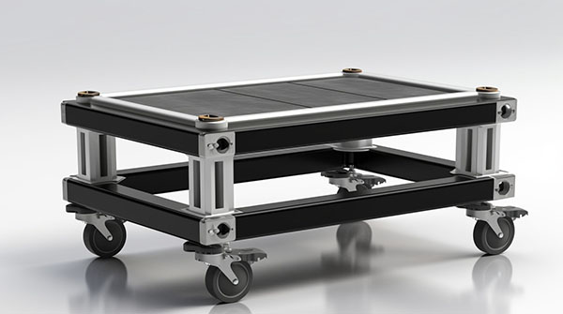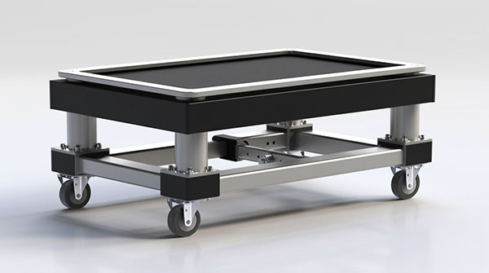

降噪对于各行业的重要性：
降低噪声水平在许多行业中都具有重要意义。在医疗领域，例如手术室和诊断设备周围的噪声可能影响医疗人员的专注度和患者的舒适感。在制造业中，高噪声环境可能
导致工人的聋哑和生产效率下降。在科学研究中，实验室中的噪声可能干扰敏感的测量和测试过程。因此，在各个领域，降低噪声对于提高工作效率、保护健康和确保准
确性都是至关重要的。

振动控制在降噪中的作用：
振动是噪声的一个主要源头，尤其是在机械系统、交通工具和工业设备中。当机械部件振动时，它们会通过接触面传递振动能量，最终产生听得见的噪声。因此，通过控
制振动，可以有效地减少噪声的产生。振动控制涉及到改变机械系统的振动模式、使用吸收材料来减少振动能量传递等方法。

噪声和振动专业知识：
噪声是由机械或流体运动引起的气压波在空气中传播而产生的声音。振动是物体周期性运动的一种表现，通常由力的作用引起。振动可以通过物体的弹性特性来传播，而
且在机械系统中，振动往往会导致噪声的产生。在振动控制中，弹性材料、减震器和隔振系统等被广泛应用来减少振动的传播和噪声的产生。了解噪声和振动的基本原理
是设计和实施降噪项目的关键基础。

噪音产生机制：
噪音是由物体的振动引起的空气中的压力波传播而产生的声音。噪音产生的机制涉及以下几个方面：
机械振动：机械系统中的部件振动会引起周围空气的震荡，从而产生声音。例如，发动机内部的活塞运动会引起发动机振动，这些振动最终转化为噪音。
涡流和湍流：流体在管道、风扇、涡轮机等中流动时，涡流和湍流现象会引起流体的振动，从而产生噪音。
撞击和冲击：物体之间的碰撞或冲击会产生瞬时的振动，这些振动通过结构传递到周围环境，产生噪音。
振动的产生和传播：
振动是物体或系统周期性运动的表现。振动通常是由外部力或能量激发的，可以是机械力、电磁力、声波等。振动会在物体内部通过弹性特性的作用传播，同时也可以通
过物体与周围环境的接触面传递。
噪声与振动的关系：
噪声和振动之间存在密切的关系。振动是噪声的主要源头之一，因为振动能量可以通过物体的接触面传递到周围环境，从而引起空气中的压力波，产生听得见的声音。因
此，通过控制振动，可以有效地降低噪声水平。
健康和环境影响：
噪声对人体健康和环境都有负面影响。长期暴露在高噪声环境中可能导致听力损害、压力增加、睡眠障碍、心血管问题等健康问题。此外，噪声还会干扰社会生活，影响
人们的生活质量。在环境方面，噪声对野生动植物的生态系统造成干扰，影响它们的繁殖、觅食和迁徙。
减震和隔振原理：
减震和隔振是降低噪声和振动的有效方法。减震通过将能量吸收和分散，减少振动的幅度。隔振则是通过隔离振动源和接收体之间的联系，阻止振动的传播。以下是一些
常见的减震和隔振原理：
弹簧-阻尼系统：在机械系统中使用弹簧和阻尼器来吸收和减少振动的能量。阻尼可以控制振动的衰减速率，从而降低噪音的产生。
隔振垫：隔振垫是一种弹性材料，可以放置在振动源和基座之间，减少振动的传递。这对于将振动传递到结构的其他部分或周围环境产生的噪音非常有效。
主动隔振系统：这种系统使用传感器和执行器来监测和反馈振动信息，然后通过施加相反的振动力来抵消原始振动，从而实现隔振效果。
被动隔振系统：被动隔振系统使用减振器和隔振元件来降低振动传递。这些元件可以在结构的关键位置安装，以分散和吸收振动能量。
通过对这些原理的深入了解和应用，可以设计和构建出有效的减震和隔振系统，从而实现噪声和振动的控制与降低。

胡克定律和阻尼比：
胡克定律是弹性物体的变形与受力之间的关系，它表达了弹簧力与弹簧变形之间的线性关系。在振动控制中，胡克定律用于计算弹簧系统的自然频率。而阻尼比是描述振
动系统中能量耗散程度的参数。它与振动的衰减速率相关，高阻尼比会导致振动迅速减小，从而减少共振的风险。
冲击和振动隔离的类型：
减震：减震是通过使用吸震材料、减震器或其他吸能装置来消耗振动的能量，从而减少振动的幅度和传递。这种方法适用于减少冲击和振动的传递到结构的其他部分。
隔振：隔振是通过隔离系统中的振动源和接收体之间的联系，阻止振动的传播。这种方法适用于防止振动从源头传递到周围环境，从而降低噪音的产生。
固有频率和共振：
固有频率是振动系统在没有外部干扰的情况下自然振动的频率。当外部激励的频率接近振动系统的固有频率时，共振可能会发生。共振会导致振幅急剧增加，从而产生更
大的振动和噪音。因此，设计中需要考虑避免在系统的工作频率范围内出现共振。
隔离效率的重要性：
隔离效率是指隔离系统在减少振动传递方面的性能。高效的隔离系统能够有效地将振动源的能量吸收或隔离，从而防止振动的传播和噪音的产生。隔离效率的提高可以显
著改善工作环境、保护设备以及提高生产效率。
设计注意事项：
材料选择：在设计减震和隔振系统时，选择适当的弹性材料和吸震材料非常重要。这些材料应具有足够的耐久性、弹性和吸振能力。
结构设计：设计应考虑结构的稳定性和刚度，以确保系统能够承受振动和冲击的作用。
阻尼系统：在某些情况下，引入阻尼系统可以有效地控制振动的幅度，防止共振的发生。
系统集成：将减震和隔振系统集成到实际应用中时，需要考虑系统的适用性、易于安装和维护。
测试和调试：在设计完成后，进行系统的测试和调试以验证隔离效果是否达到预期，必要时进行优化。

桌子结构的材料选择：
在设计降噪项目中的减震和隔振桌子时，材料选择是关键因素之一。以下是一些常用的材料选项：
钢：钢材具有高强度和刚性，适用于承受重量和抵御振动。然而，钢材可能会导致传导噪声，因此需要考虑合适的隔振材料和结构。
铝合金：铝合金具有轻质和良好的耐腐蚀性能，适用于需要较低的质量和抗氧化能力的应用。
复合材料：复合材料结合了不同材料的优点，可以提供更好的强度、刚度和耐腐蚀性。这些材料可以用于减震和隔振系统的构建。
承重结构设计：
承重结构的设计需要考虑桌面的负载以及可能施加在桌子上的力和压力。结构应具有足够的刚性和稳定性，以确保在使用过程中不会出现变形或不稳定情况。

隔离系统配置：
隔离系统的配置涉及隔振垫、弹簧、减震器等元件的布置。这些元件应该能够有效地吸收或隔离振动，防止振动传递到桌面以及周围环境。隔离系统的配置应根据特定应
用和需求进行优化。

人体工程学和用户友好的功能：
为了确保用户的舒适性和便利性，桌子的设计应考虑人体工程学原理。桌子的高度、工作空间、坐姿等都应与用户的需求相匹配。此外，桌子可以配备可调节的功能，以
便用户可以根据自己的需求进行个性化设置。

材料和结构：
在设计中，材料的选择和结构的布局应该是相互协调的。材料的刚性、强度和耐久性应与桌子的结构要求相匹配。例如，承重结构的支撑柱和连接件应该能够承受负荷并
保持稳定。
通过综合考虑材料选择、承重结构、隔离系统配置、人体工程学和用户友好的功能，可以设计出既具有高效降噪效果又能满足用户需求的减震和隔振桌子。

常用材料回顾：
在减震和隔振桌子的设计中，常用的材料包括钢、铝合金和复合材料。钢材具有较高的强度和刚性，适用于需要承受重量的部分。铝合金轻巧且具有良好的耐腐蚀性能，
适合需要轻质结构的场合。复合材料结合了不同材料的特性，可以提供优越的强度、刚性和耐腐蚀性。

增强性能的复合材料：
复合材料由两种或更多种不同材料组合而成，以实现更好的性能。例如，碳纤维增强聚合物复合材料具有出色的强度和刚度，同时重量较轻。玻璃纤维增强复合材料可以
提供良好的耐腐蚀性能。通过选择适当的复合材料，可以在保持结构强度的同时降低重量和振动传递。

制造技术：铸造、焊接、数控加工：
制造技术在减震和隔振桌子的制作过程中起着重要作用。铸造技术可以用于制造承重部件，如支撑柱和底座，以确保其强度和稳定性。焊接技术可以用于连接不同部件，
使结构更加坚固。数控加工可以精确地切削和加工复杂的部件，确保高质量的制造。

提高耐用性和弹性的表面处理：
桌子的表面处理可以提高其耐用性和弹性。例如，采用防腐蚀涂层可以延长桌子的使用寿命。表面涂层也可以改善桌子的质感和外观，从而提升用户体验。

隔离系统设计：
隔离系统的设计是整个减震和隔振桌子项目的核心。这包括选择适当的隔振垫、减震器、弹簧等隔振元件，并将它们布置在合适的位置。隔离系统的设计应考虑振动的频
率范围、振动源的性质以及用户的需求。通过优化隔离系统的设计，可以最大程度地减少振动传递和噪音产生。
通过综合运用这些材料选择、制造技术、表面处理和隔离系统设计，可以实现具有高效降噪和隔振性能的减震和隔振桌子，满足不同应用领域的需求。

被动与主动隔离系统：
被动隔离系统依赖于预先设计的隔振元件，如隔振垫、弹簧、减震器等，以吸收或隔离振动能量。被动系统无需外部干预，适用于对振动频率和性质变化不频繁的情况。
主动隔离系统则通过传感器监测振动，然后利用执行器施加反向振动以抵消原始振动。主动系统适用于振动频率变化较快或外部激励难以预测的场景。

弹性体隔振器：类型和属性：
弹性体隔振器是一种被动隔振系统，通过弹性元件来吸收和减震振动。主要类型包括弹簧隔振器、弹性材料隔振器和弹性支座。这些隔振器具有不同的刚度、阻尼和振动
传递特性，可以根据具体应用进行选择和优化。

气动和液压隔离系统：
气动和液压隔离系统是一种被动隔离技术，利用气体或液体作为媒介来吸收和隔离振动。气压隔振系统通过气体的弹性来吸收振动，适用于轻负载和高频率的应用。液压
隔离系统则通过液体的压力变化来实现隔振，适用于较重的负载和低频率的振动。

电磁和压电隔离机制：
电磁隔离系统利用电磁原理来实现振动隔离。通过控制电磁力的大小和方向，可以实现对振动的主动控制。压电隔离系统则利用压电效应来产生力，通过改变压电材料的
形状来实现振动控制。

分析和计算建模：
在设计隔离系统时，分析和计算建模是不可或缺的步骤。有限元分析（FEA）可以用于模拟结构的振动特性和响应，帮助确定合适的隔振元件。模态分析可以用于计算结
构的固有频率和共振情况。数值模拟和计算建模有助于预测隔离系统的性能，并优化设计以达到预期的降噪和隔振效果。
通过了解被动和主动隔离系统、不同类型的隔振器、气动和液压隔离系统、电磁和压电隔离机制，以及分析和计算建模方法，您可以为减震和隔振桌子的设计和实施提供
深入的了解和指导。

用于结构完整性的有限元分析(FEA)：
有限元分析(FiniteElementAnalysis,FEA)是一种数值分析方法，用于评估结构的应力、应变、变形等特性。在减震和隔振桌子的设计中，FEA可以用于评估桌子的承重结
构是否能够满足负荷要求，以及在振动作用下是否会出现变形或破坏。

用于确定固有频率的模态分析：
模态分析是一种用于确定结构固有频率和模态振动模式的方法。通过模态分析，可以确定桌子在特定频率下的振动模态，从而避免共振现象。这有助于设计结构，以在工
作频率范围内避免共振，并降低振动和噪音的产生。

减震隔振台面旨在降低噪音和振动对工作环境和设备的影响。它可以提供更稳定的工作平台，保护设备免受振动的损害，改善工作环境和用户体验，同时有助于提高生产
效率和品质。

